买他就对了

目前估值楼层：第四层，相对昂贵，控制仓位。

最近大跌，读者情绪还比较稳定，非常好，如果无论金融危机还是股市泡沫都能平静面对，那么就是资本市场的高手。

1. **不要对投资标的产生感情**

二师父是一个很重感情的人，然而面对市场又特别无情，不会对股市和股票以及基金产生感情，他们只是交易和赚钱工具，踹掉垃圾股票和止盈高估基金要果断坚决，不会拖泥带水。

昨天止盈了家电ETF，有朋友讲对这只基金已经拿出了感情，舍不得卖。

重感情，有情有义是好事情，可是股市并不需要你对他有情，如果太过于感性，轻则利润回吐，重则终身套牢甚至本金永久损失。

在此，二师父希望大家参与市场抛开所有的情感，只做交易，严格遵循纪律，只有这样才能够利用股市挣钱，否则很容易被股市操控。

1. **为什么一直买债**

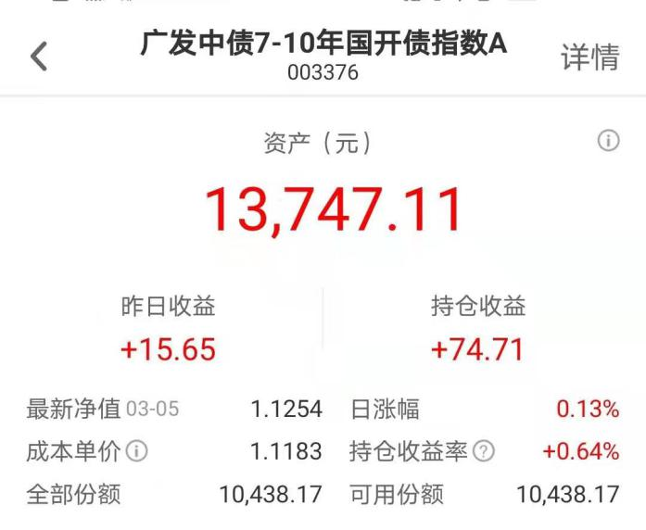

如图所示是一只表现很差的债券基金，当前已经是乌龟计划的第一重仓。

细心的读者发现了一个问题，这只基金的夏普比率非常低，为何如此低的夏普比率还要投资呢？是不是选择错误。

这个问题提的非常好，首先一起看看什么是夏普比率，他的含义是投资者承担单位风险能获取的收益。

简单讲：夏普比率越高，投资者承担同样风险情况下收益率越好。

按照这个定义，投资基金就要选择夏普比率高的。

可是，过去的夏普比率不代表未来，这是变化的，就如同过去一年表现好的基金可能未来一年表现差。

同理，债券基金过去一年牛市表现差，可是未来如果市场反转，他表现会最好。

**3、买他就对了**

最近半年二师父买的比较多的就是债券，包括纯债、二级债和偏债混合。

未来如果股市继续走高，依然买债，当别人贪婪的时候我们逐步获利走人，等待下一波机会。

本次调整之后，配置非常合理，整体半仓，未来无论是发生15年股灾还是18年那样的熊市，我们都可以扛得住，卧倒完全没有问题。**同时暂停一切买入操作，多学习，多复盘，等待市场企稳或者估值分位到达中枢以下。**

**如果牛市继续上攻，最差的结果就是少赚一点，知足常乐，今年宁可拿着货币基金、纯债、二级债哭，也不会在白酒、新能源里面笑。**